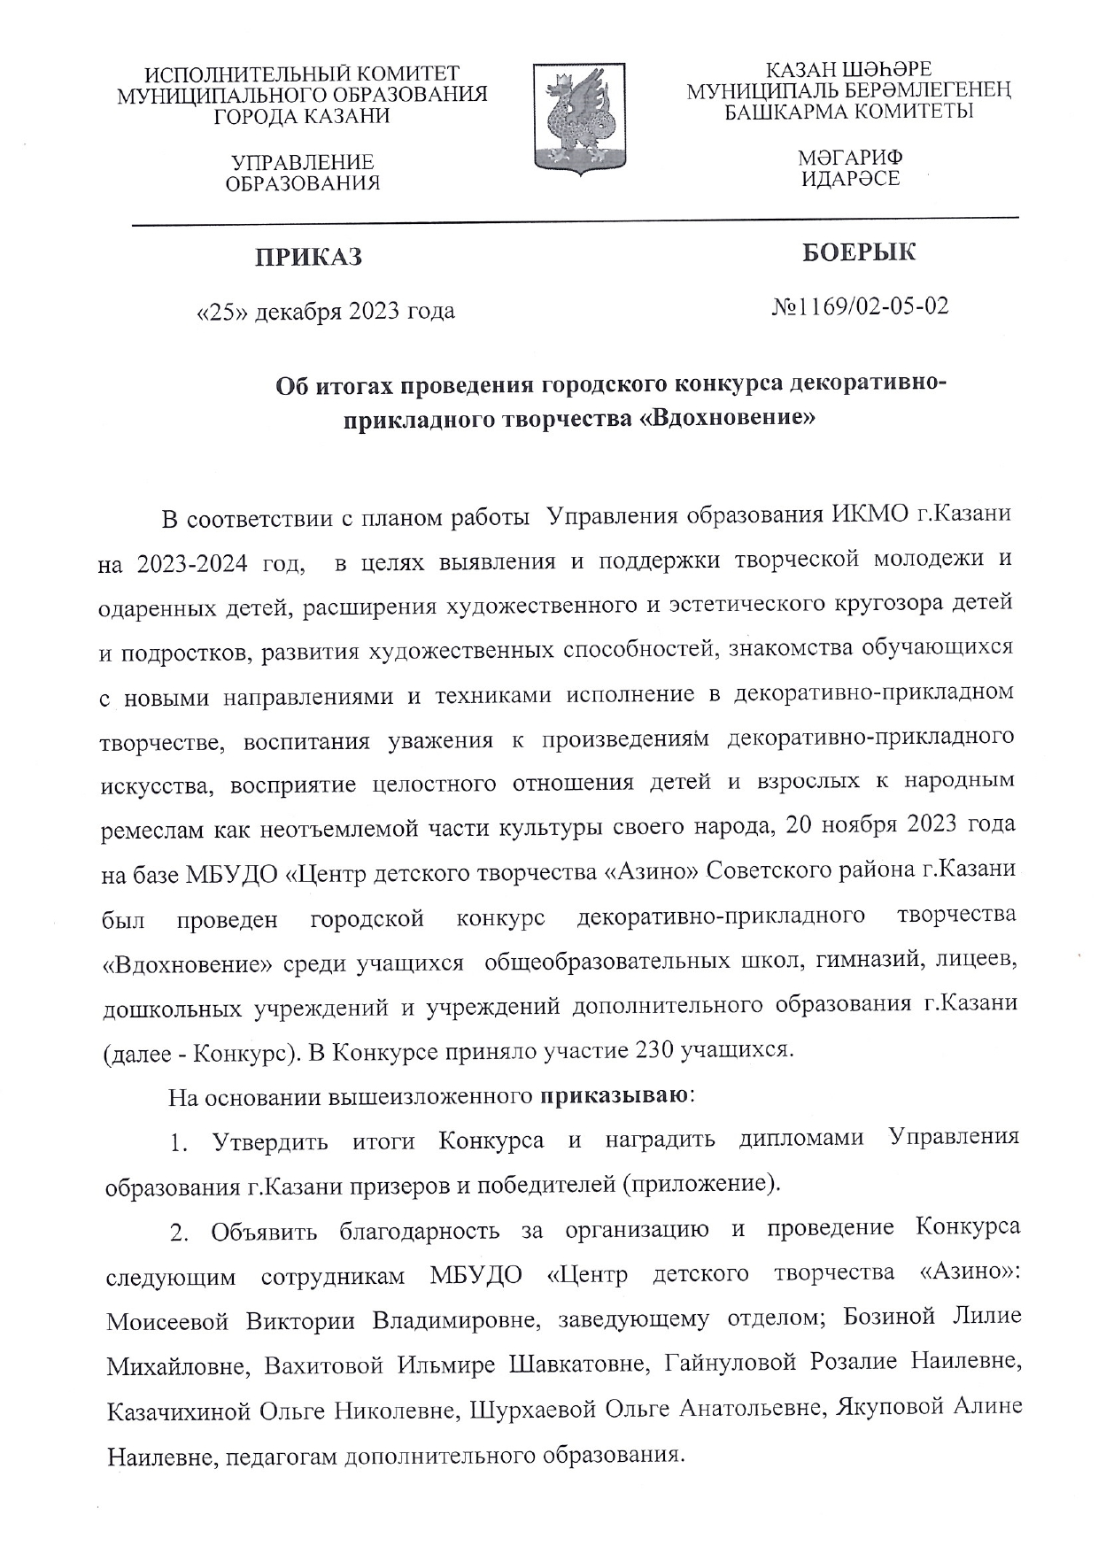

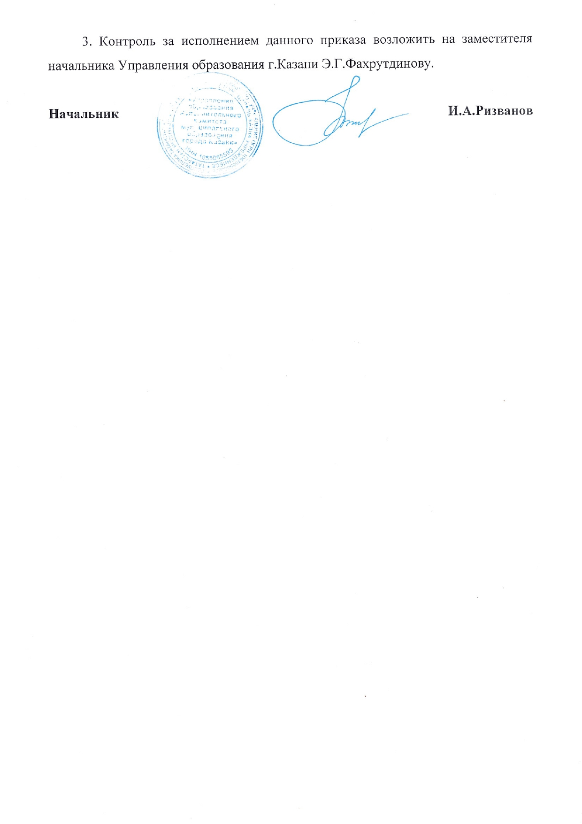

Приложение № 1
к приказу Управления образования
от 25.12.2023 №1169/02-05-02

Итоги
городского конкурса декоративно-прикладного творчества «Вдохновение»

Номинация «Макетирование»

Первая возрастная категория (до 7 лет)
Лауреат 1 степени – Ганеева Салима, МБОУ «СОШ №140» Советского района г. Казани, рук. Харитонова Е. Н.
Лауреат II степени – Фатхутдинова Эмилия, МБУДО «ЦДТ Дербышки» Советского района г. Казани, рук. Шигабиева Г.Л.

Вторая возрастная категория (8-9 лет)
Лауреат 1 степени - Архипова Амалия, МБОУ «Школа№103» Ново-Савиновского района г. Казани, рук. Кутдусова И.И., Хаматханов А.А.
Лауреат II степени – Абраров Булат, МБОУ «Лицей №149» Советского района г. Казани, рук. Карипова Г.Ю.
Дипломант I степени – Зиннатуллин Карим, МБОУ «Лицей №149» Советского района г. Казани, рук. Карипова Г.Ю.

Третья возрастная категория (10-12 лет)
Лауреат 1 степени - Валиахметова Алина, МБОУ “Школа №161” Советского района г. Казани, рук. Васильченко Ю.В.
Лауреат II степени - Федотова Аймира, МБОУ “Школа №161” Советского района г. Казани, рук. Васильченко Ю.В.

Четвертая возрастная категория (13-15 лет)
Лауреат 1 степени - Коллективная работа мальчиков 7 В класса, МБОУ «Школа №169» Советского района г. Казани, рук. Чутаева Т. Ю.
Лауреат II степени - Федорова Яна, МБОУ «Гимназия №174», МБУДО «ЦДТ «Азино» Советского района г. Казани, рук. Михалева В.В.
Лауреат III степени - Гильмутдинова Жасмина, МБОУ «Школа№103» » Ново-Савиновского района г. Казани, рук. Гафетдинов Р.З., Хаматханов А.А.

Номинация «Флористика»

Первая возрастная категория (до 7 лет)
Лауреат 1 степени - Копылова София, МБУДО ЦВР Авиастроительного района, рук. Федягина О. В.
Лауреат II степени – Хадиуллин Динияр, МАДОУ "Детский сад № 328 комбинированного вида" Советского района г. Казани, рук. Тундайкина Т.М.

Вторая возрастная категория (8-9 лет)
Лауреат 1 степени – Хабипова Зифа, МБОУ «Лицей №149» Советского района г. Казани, рук. Карипова Г.Ю.
Лауреат II степени - Трутнева София, МБОУ «Школа №130» Московского района г.Казани, рук. Шафигуллина О.А.

Четвертая возрастная категория (13-15 лет)
Дипломант I степени - Мингазова Эмилия, МБОУ «Лицей №23» Ново-Савиновского района г.Казани, рук. Сибгатуллина Г.О.

Номинация «Мягкая игрушка»

Первая возрастная категория (до 7 лет)
Дипломант I степени - Демидова Майя, МБУДО ЦДТ Дербышки Советского района г. Казани, рук. Шигабиева Г.Л.
Дипломант II степени - Гришин Даниил, МБОУ Школа 22 – ЦО Советского района г. Казани, рук. Шигабиева Г.Л.

Вторая возрастная категория (8-9 лет)
Лауреат 1I степени - Насретдинова Марьям, МБОУ «Школа №103» Ново-Савиновского района г. Казани, рук. Валиуллина Э.А.
Лауреат III степени - Мухамадеева Маргарита, МБОУ «Школа №103» Ново-Савиновского района г. Казани, рук. Фатыхова Л.И.
Дипломант II степени - Нуруллин Олег, МБОУ «Школа №103» Ново-Савиновского района г. Казани, рук. Гисматуллина Г.Ф.
Дипломант III степени - Губайдуллин Али, МБОУ «Школа №82» Приволжского района г. Казани, рук. Шарипова Г.Н.

Третья возрастная категория (10-12 лет)
Лауреат 1 степени - Мухамадышева Алия, МБУДО «ЦДТ «Азино» Советского района г. Казани, рук. Якупова А. Н.
Лауреат 1I степени - Хасанзянова Назиля, МБОУ «СОШ №151» Кировского района г.Казани, рук. Хасанзянова В.Р.
Лауреат III степени - Гилязиева Ясмина, МБОУ «Школа №144» Советского района г. Казани, рук. Гришина Т.А.
Дипломант I степени - Хабибуллина Эмилия, МБОУ «Гимназия №21» Приволжского района г. Казани, рук. Скичко Н.М.
Дипломант II степени – Харитонова Виктория, МБОУ «Школа №144» Советского района г. Казани, рук. Гришина Т.А.

Номинация «Художественная обработка дерева»

Первая возрастная категория (до 7 лет)
Лауреат 1 степени - Абдуллин Камиль, МАДОУ «Детский сад №157» Приволжского района г. Казани, рук. Батлук Э.М.
Лауреат 1I степени - Лотфуллина Алия, МБОУ Школа 22 – ЦО Советского района г. Казани, рук. Шигабиева Г.Л.

Вторая возрастная категория (8-9 лет)
Лауреат 1 степени - Исаева Полина, МБУДО «ЦДТ «Азино» Советского района г. Казани, рук. Гайнулова Р. Н.
Лауреат 1I степени - Дегтярев Егор, МБУ «ЦДОД «Сэяхет» Кировского района, рук. Минеева С.Ю.
Лауреат III степени - Плешкова Милана, МБОУ «Школа №103» Ново-Савиновского района г. Казани, рук. Андреева М. В.
Дипломант I степени - Михайлова Милана, МБОУ «Гимназия №183» Советского района г. Казани, рук. Казанцев Р. А.
Дипломант II степени - Алекперов Тамерлан, МБОУ «Школа №88» Приволжского района г. Казани, рук. Кудряшова А.З.
Дипломант III степени - Балмин Кирилл, МБОУ «Школа №130» Московского района г.Казани, рук. Шафигуллина О.А.

Третья возрастная категория (10-12 лет)
Лауреат 1 степени - Галямутдинова Айсель, МБОУ «Гимназия №183» Советского района г. Казани, рук. Казанцев Р. А.
Лауреат 1I степени - Мингазова Ралина, МБУДО «ЦДТ «Азино» Советского района г. Казани, рук. Гайнулова Р. Н.
Лауреат III степени - Горшенева Елизавета, МБОУ «Гимназия №183» Советского района г. Казани, рук. Казанцев Р. А.
Дипломант I степени - Хаматшин Рашид, Найденко Ульяна, Попков Максим, МБУДО «ЦДОД «Заречье» Кировского района г. Казани, рук. Нурахматов М.М.
Дипломант II степени - Леонов Илья, МБОУ «Лицей №23» Ново-Савиновского района г. Казани, рук. Яхеев Р.А.
Дипломант III степени - Ермишкин Даниил, АНОО «Международная школа «Унискул» Советского района г. Казани, рук. Циунчук М.Р.

Четвертая возрастная категория (13-15 лет)
Лауреат 1 степени - Харисова Самира, МБОУ «Школа №69» Приволжского района г. Казани, рук. Бочкарева М.А.
Лауреат 1I степени - Федорова Яна, МБОУ «Гимназия №174», МБУДО «ЦДТ «Азино», Советского района г. Казани, рук. Михалева В.В.

Пятая возрастная категория (16-18 лет)
Лауреат 1 степени - Князькин Никита, МБОУ «Школа №169» Советского района г. Казани, рук. Байрамова Ю.И., Гиниатуллина Л.Р.
Лауреат 1I степени - Вахламов Максим, МБОУ «Многопрофильный лицей №170» Ново-Савиновского района г. Казани, рук. Блинникова И.Н.

Номинация «Керамика»

Первая возрастная категория (до 7 лет)
Лауреат 1 степени - Иванова Альмира, МБОУ Школа 22 – ЦО Советского района г. Казани, рук. Шигабиева Г. Л.

Вторая возрастная категория (8-9 лет)
Лауреат 1 степени - Артюгина Кира, ЦДОД «Заречье» Кировского района г. Казани, рук. Хисамова Д.Ю.

Пятая возрастная категория (16-18 лет)
Лауреат 1 степени - Максимова Влада, МБОУ «СОШ №151» Кировского района г.Казани, рук. Барскова Л. Н.

Номинация «Обработка кожи и меха»

Первая возрастная категория (до 7 лет)
Дипломант III степени - Новиков Эмиль, МБОУ Школа 22 – ЦО Советского района г. Казани, рук. Шигабиева Г. Л.

Вторая возрастная категория (8-9 лет)
Лауреат 1 степени - Мухаметгалеева Амина, МБУДО ЦДТ «Азино» Советского района г. Казани, рук. Вахитова И.Ш.

Пятая возрастная категория (16-18 лет)
Лауреат 1 степени - Хисамова Ивилина, МБОУ «СОШ №151» Кировского района г.Казани, рук. Барскова Л.Н.

Номинация «Художественная обработка ткани»

Первая возрастная категория (до 7 лет)
Лауреат 1I степени - Алексеев Никита, МБОУ Школа 22 – ЦО Советского района г. Казани, рук. Шигабиева Г.Л.
Дипломант I степени - Байрамов Даниэль, МБОУ «СОШ №169» Советского района г. Казани, рук. Пыркова И.М.
Дипломант II степени - Сабирова Азалия, МБУДО «ЦДТ Ново-Савинского района г. Казани, рук. Хафизова Э.Х.

Вторая возрастная категория (8-9 лет)
Лауреат 1 степени - Хакимова Саида, МБОУ «Гимназия № 174» Советского района г. Казани, рук. Бодягина Н.Н.
Лауреат 1I степени - Султанова Айша, МБОУ «Школа №130» Московского района г.Казани, рук. Габдулкаюмова Р.Д.
Дипломант I степени - Маркунин Радэль, ЦДОД «Заречье», МБОУ «Татарская гимназия №15» Кировского района г. Казани, рук. Гильманова Э.Г.

Третья возрастная категория (10-12 лет)
Лауреат 1I степени - Сафина Зифа, Гайнутдинова София, МБУДО «ЦДТ «Детская академия» Советского района г. Казани, рук. Куницына Е.Б.
Лауреат III степени - Мавлитова Зиля, МБУДО «ЦДТ Ново-Савиновского района, рук. Шагвалеева Э.Ф.

Четвертая возрастная категория (13-15 лет)
Лауреат 1I степени - Хакимова Диля, МБОУ «Многопрофильный лицей №170» Ново-Савиновского района г. Казани, рук. Чиркова Д.И.

Пятая возрастная категория (16-18 лет)
Лауреат 1 степени - Гусева Софья, МБОУ «СОШ №151» Кировского района г.Казани, рук. Барскова Л.Н.
Лауреат 1I степени - Гибин Арсений, МБОУ «Многопрофильный лицей №170» Ново-Савиновского района г. Казани, рук. Блинникова И.Н.
Лауреат III степени - Зинатзянова Амина, МБОУ «Многопрофильный лицей №170» Ново-Савиновского района г. Казани, рук. Чиркова Д.И.
Дипломант I степени - Шагисултанова София, МБОУ «Лицей №23» Ново-Савиновского района г. Казани, рук. Сибгатуллина Г.О.

Номинация «Вышивка бисером»

Вторая возрастная категория (8-9 лет)
Лауреат 1 степени - Эккемеева Мирослава, МБУДО «ЦДТ Ново-Савинского района г. Казани, рук. Сапарова Э.М.
Лауреат 1I степени - Шорохова Диана, МБОУ «Школа №130» Московского района г.Казани, рук. Габдулкаюмова Р.Д.
Лауреат III степени – Горбунова Арина, МБУДО «ЦДТ «Азино» Советского района г. Казани, рук. Журавлева Н.Ф.

Третья возрастная категория (10-12 лет)
Лауреат 1 степени – Хабибуллина Ангелина, МБОУ «Гимназия №50» Кировского района г. Казани, рук. Софронова А.В.
Лауреат 1I степени – Хусаенова Тансылу, МБОУ «Гимназия №18 – «Галэм» Приволжского района г. Казани, рук. Хамзина Р.Р.

Номинация «Бисероплетение»

Вторая возрастная категория (8-9 лет)
Лауреат 1I степени – Шайхутдинова Динара, МБУДО «ЦДТ «Азино» Советского района г. Казани, рук. Журавлева Н.Ф.
Дипломант I степени - Ахметов Ильназ, МБОУ «Школа №103» Ново-Савиновского района г. Казани, рук. Фатыхова Л.И.

Третья возрастная категория (10-12 лет)
Лауреат 1 степени - Кашлатова Арина, МБОУ «Школа №69» Приволжского района г. Казани, рук. Николаева Т.А.
Лауреат 1I степени - Долгарева Вероника, МБУДО «ЦДОД «Сэяхэт» Кировского района г. Казани, рук. Ермолаева Э.Х.
Лауреат III степени - Хамидуллина Элина, МБОУ “Школа №130” Московского района г.Казани, рук. Тюркова С.В.
Дипломант I степени - Блохина Софья, МБОУ “Школа №161” Советского района г. Казани, рук. Васильченко Ю. В.
Дипломант II степени - Саляхова Камилла, МБОУ «Гимназия №183» Советского района г. Казани, рук. Шаяхметова А.Г.
Дипломант III степени - Зиннатуллина Мирослава, МБУДО «ЦВР Авиастроительного района г. Казани, рук. Раджабова Д.А.

Четвертая возрастная категория (13-15 лет)
Лауреат 1 степени - Канафина Виктория, МБОУ «Школа №69» Приволжского района г. Казани, рук. Бочкарева М. А.

Номинация «Бумагопластика»

Первая возрастная категория (до 7 лет)
Лауреат 1 степени - Решетняк Алиса, МБУ «Подросток, подростковый клуб «Кояш Нуры» Советского района г. Казани, рук. Скичко Н.М.
Лауреат 1I степени - Вахитова Саида, МБУДО «ЦДТ «Азино» Советского района г. Казани, рук. Вахитова И.Ш.
Лауреат III степени - Рахматуллин Данил, МБОУ «Школа №88» Приволжского района г. Казани, рук. Рахматуллина Г.Р.

Вторая возрастная категория (8-9 лет)
Лауреат 1 степени - Коллективная работа, МБУДО «ЦДТ «Азино» Советского района г. Казани, рук. Бозина Л.М.
Лауреат 1I степени - Кузнецова Лана, Вахитова Саида, МБОУ «Гимназия № 174» Советского района г. Казани, рук. Мокшина С. А.
Лауреат III степени - Гайсина Ясмина, МБУДО «ЦДТ Ново-Савинского района г. Казани, рук. Галлямова Э. М.
Дипломант I степени - Гилемханова Айсылу, МБУДО «ЦДТ «Азино», МБОУ «Гимназия №125» Советского района г. Казани, рук. Шурхаева О.А., Беззаметнова Э. Ф.
Дипломант II степени - Ворошилова Алена, МБУДО «ЦДТ «Азино» Советского района г. Казани, рук. Бозина Л.М.

Третья возрастная категория (10-12 лет)
Лауреат 1 степени - Царева Кира, МБУДО «ЦДОД «Сэяхэт» Кировского района г. Казани, рук. Минеева С. Ю.
Лауреат 1I степени - Юсупов Айнур, МБУДО «ЦДТ «Азино», МБОУ «Гимназия №125» Советского района г. Казани, рук. Шурхаева О. А., Ватагина С. А.
Лауреат III степени - Газизов Самир, МБОУ «Русско-татарская СОШ №97» Приволжского района г. Казани, рук. Гилазетдинова Д. М.
Дипломант I степени - Галимзянова Айсылу, МБОУ «Школа №103» Ново-Савиновского района г. Казани, рук. Валиуллина Э.А.
Дипломант II степени - Насыртдинов Айнур, МБОУ «Школа №88» Приволжского района г. Казани, рук. Гильфанова А. Г.
Дипломант III степени - Амирова Сафина, МБОУ «Гимназия №21» Приволжского района г. Казани, рук. Скичко Н. М.

Номинация «Вышивка»

Вторая возрастная категория (8-9 лет)
Лауреат 1 степени - Смекалова Милана, МБУДО «Центр дополнительного образования детей «Сэяхэт» Кировского района, рук. Ермолаева Э. Х.
Лауреат 1I степени - Гимаева Малика, МБОУ «Лицей №149», МБУДО «ЦДТ «Азино» Советского района г. Казани, рук. Карипова Г.Ю., Казачихина О.Н.

Четвертая возрастная категория (13-15 лет)
Лауреат 1 степени - Заманова Альбина, МБУДО «ЦВР Авиастроительного района, рук. Прорехина И. А.
Лауреат 1I степени - Кулюшина Диана, МБОУ «Гимназия 179-ЦО» Ново-Савиновского района г.Казани, рук. Насекина А.И.
Лауреат III степени - Юсим Ксения, МБОУ «Школа №169» Советского района г. Казани, рук. Чутаева Т.Ю.
Дипломант I степени - Сурнина Алеся, МБОУ «Лицей №23» Ново-Савиновского района г. Казани, рук. Сибгатуллина Г.О.
Дипломант II степени - Тюркова Софья, МАОУ «Гимназия №37» Авиастроительного района г. Казани, рук. Серова Е. А.
Дипломант III степени - Зарипова Диана, МБОУ «Школа №169» Советского района г. Казани, рук. Чутаева Т.Ю.

Номинация «Вязание»

Первая возрастная категория (до 7 лет)
Лауреат 1I степени - Хафизова Наргиза, МБОУ «Школа №88» Приволжского района г. Казани, рук. Гильфанова А. Г.

Вторая возрастная категория (8-9 лет)
Дипломант I степени - Комарова Лиана, МБОУ «Школа №130» Московского района г.Казани, рук. Саулина С. В.
Дипломант II степени - Зигангирова Ульяна, МБОУ «СОШ №82» Приволжского района г. Казани, рук. Гордеева Т. А.

Третья возрастная категория (10-12 лет)
Лауреат 1 степени - Хасанова Алия, МБОУ Школа №82 Приволжского района г. Казани, рук. Нуриева Г.И.
Лауреат 1I степени – Гатауллина Ясмина, МАОУ «Гимназия №139 – Центр образования» Приволжского района г. Казани, рук. Сунгатуллина М.У.
Дипломант I степени - Сабиржанова Азизахон, МБОУ «Школа №153» Кировского района г. Казани, рук. Софронова А.В.
Дипломант II степени - Валиева Азалия, МБОУ «Гимназия №183» Советского района г. Казани, рук. Шаяхметова А.Г.
Дипломант III степени - Фахрутдинова Зиля, МБОУ «Гимназия №183» Советского района г. Казани, рук. Шаяхметова А.Г.

Четвертая возрастная категория (13-15 лет)
Лауреат 1 степени - Тюркова Софья, МАОУ «Гимназия №37» Авиастроительного района г. Казани, рук. Багавиева В.И.
Лауреат 1I степени - Набиуллина Алия, МБОУ «Гимназия №21» Приволжского района г. Казани, рук. Скичко Н.М.
Дипломант I степени - Шарапова Ясмина, МБОУ «Школа №69» Приволжского района г. Казани, рук. Бочкарева М. А.
Дипломант II степени - Мухутдинова Эмилия, МБОУ «Гимназия №183» Советского района г. Казани, рук. Шаяхметова А.Г.

Пятая возрастная категория (16-18 лет)
Лауреат 1 степени - Ибрагимова Зарина, МБОУ «Школа №169» Советского района г. Казани, рук. Чутаева Т.Ю.
Лауреат 1I степени - Громкова Анастасия, Громков Никита, МБОУ «Школа №169» Советского района г. Казани, рук. Байрамова Ю.И., Сальникова А.Р.

Номинация «Кукла»

Первая возрастная категория (до 7 лет)
Лауреат 1 степени - Шакирзянов Динар, МАДОУ «Детский сад №242» Приволжского района г.Казани, рук. Галеева А.Ф.
Лауреат 1I степени - Андрякова Анастасия, МАДОУ «Детский сад №242» Приволжского района г.Казани, рук. Галеева А.Ф.
Лауреат III степени - Андрякова Анастасия, МАДОУ «Детский сад №242» Приволжского района г.Казани, рук. Галеева А.Ф.

Вторая возрастная категория (8-9 лет)
Лауреат 1 степени - Семенова Кира, МБУДО «ЦДТ «Дербышки» Советского района г. Казани, рук. Визгалова М.Ю.
Лауреат 1I степени - Хуснутдинова Диана, АНОО «Международная школа «Унискул» Советского района г. Казани, рук. Гиззатова Г.Р.
Дипломант I степени - Таджиева Аделина, МАОУ «Гимназия №139 – Центр образования» Приволжского района г. Казани, рук. Тимофеева Т.Б.

Третья возрастная категория (10-12 лет)
Лауреат 1 степени - Батыргалиева Сылу, МБУДО «ЦДТ «Детская академия» » Советского района г. Казани, рук. Красильникова Ю.В.
Лауреат 1I степени - Французова Зиля, Шайхуллина Амина, МБУДО «ЦДТ «Детская академия» » Советского района г. Казани, рук. Куницына Е.Б.
Лауреат III степени - Гайнанова Азалия, МБУДО «ЦДТ «Дербышки» » Советского района г. Казани, рук. Визгалова М.Ю.
Дипломант I степени - Миннигулова Арина, МБОУ “Школа №161” » Советского района г. Казани, рук. Васильченко Ю.В.
Дипломант II степени - Шайдуллина Ралина, МБОУ «Гимназия №183» » Советского района г. Казани, рук. Гатауллина Г.Ф.
Дипломант III степени - Гиниятуллина Азалия, МБОУ “Школа №103” Ново-Савиновского района г. Казани, рук. Сафина Л. Г.

Четвертая возрастная категория (13-15 лет)
Лауреат 1 степени - Варламова Майа, МБОУ “Гимназия 179 – ЦО» Ново-Савиновского района г.Казани, рук. Габдеева Ф.Р.
Лауреат II степени – Галеева Ева, ГБОУ « Казанская школа №142 для детей с ОВЗ», рук. Садреева Г.Р.

Пятая возрастная категория (16-18 лет)
Лауреат 1 степени - Визгалова Ефросиния, ГАПОУ «Казанское театральное училище», рук. Рябинин С.Н.

Номинация «Изделия из пластических масс»

Вторая возрастная категория (8-9 лет)
Лауреат 1 степени - Буланцева Милена, МБУДО «ЦДТ «Дербышки» Советского района г. Казани, рук. Визгалова М.Ю.
Лауреат 1I степени – Ахметов Артур, МБУДО «ЦДТ «Азино» Советского района г. Казани, рук. Журавлева Н.Ф.

Третья возрастная категория (10-12 лет)
Лауреат 1 степени - Шакурова Эмилия, МБУДО «ЦВР» Авиастроительного района, рук. Храмова Т. О.
Лауреат 1I степени - Варламова Рианна, МБОУ “Школа №130” Московского района г.Казани, рук. Тюркова С. В.
Лауреат III степени - Исаева Дарина, МБОУ “Школа №130” Московского района г.Казани, рук. Тюркова С. В.
Дипломант I степени - Вилкова Злата, МБОУ «СОШ №82» Приволжского района г. Казани, рук. Зарифуллина В. Ф.
Дипломант II степени - Барышева Софья, МБОУ “СОШ №151” Кировского района г.Казани, рук. Барскова Л. Н.
Дипломант III степени - Анфеногентова Оксана, МБОУ “Школа №103” Ново-Савиновского района г. Казани, рук. Сафина Л.Г.

Четвертая возрастная категория (13-15 лет)
Лауреат 1 степени - Варламова Майа, МБОУ «Гимназия 179 –ЦО» Ново-Савиновского района г.Казани, рук. Габдеева Ф. Р
Лауреат 1I степени - Мачихина Русана, МБОУ «Гимназия №174», МБУДО «ЦДТ «Азино» Советского района г. Казани, рук. Михалева В.В.

Номинация «Валяние»

Вторая возрастная категория (8-9 лет)
Лауреат 1 степени - Саулин Николай, МБОУ «Школа №130» Московского района г.Казани, рук. Афанасьева Н. А., Саулина С. В.
Лауреат 1I степени – Пузикова Дарина, МБОУ «Лицей №159», МБУДО «ЦДТ «Азино» Советского района г. Казани, рук. Зиганшина Д.Р., Пузикова Ю.Н.

Третья возрастная категория (10-12 лет)
Лауреат 1 степени - Гаспарян Анна, МБОУ «Школа №103» Ново-Савиновского района г. Казани, рук. Гисматуллина Г.Ф.
Лауреат 1I степени - Чернова Ксения, МБОУ “Школа №130” Московского района г.Казани, рук. Тюркова С. В.

Четвертая возрастная категория (13-15 лет)
Дипломант I степени - Хилалова Алина, МБОУ «Школа №69» Приволжского района г. Казани, рук. Бочкарева М.А.

Пятая возрастная категория (16-18 лет)
Лауреат 1 степени - Уштанит Влада, МБОУ «СОШ №151» Кировского района г.Казани, рук. Барскова Л. Н.

Номинация «Камнерезные работы, работы по металлу, стеклу»

Вторая возрастная категория (8-9 лет)
Лауреат 1 степени – Лысачкин Гордей, МАОУ "Прогимназия №29" Советского района г.Казани, рук. Шакирова В.Ф., Смирнова И.В.

Третья возрастная категория (10-12 лет)
Лауреат 1 степени - Нуруллин Бахтияр, МБОУ «Школа №169», МБУДО «ЦДТ «Азино» Советского района г.Казани, ЦДТ «Азино», рук. Чутаева Т.Ю.
Лауреат 1I степени - Кожилкин Иван, МБУДО «ЦДТ «Олимп» Приволжского района, рук. Хасанов Р.А.
Лауреат III степени – Хусаенов Хантимер, МБОУ «Гимназия №18 – «Галэм» Приволжского района, рук. Мансурова Г.А.

Дипломант I степени - Макарова Стелла, МБОУ «Школа №169», ЦДТ «Азино» Советского района г.Казани, рук. Чутаева Т.Ю.
Дипломант II степени - Разоков Умар, МБОУ «Школа №169», ЦДТ «Азино» Советского района г.Казани, рук. Чутаева Т.Ю.

Четвертая возрастная категория (13-15 лет)
Лауреат 1 степени - Попов Александр, МБОУ «Лицей №78 «Фарватер» Приволжского района г. Казани, рук. Хасанов Р.А.
Лауреат 1I степени - Шагиева Зарина, МБУДО «ЦДТ «Олимп» Приволжского района, рук. Хасанов Р.А.
Лауреат III степени - Ахмедшина Алина, МБОУ «Лицей №78 «Фарватер» Приволжского района г. Казани, рук. Хасанов Р.А.

Номинация «Художественная роспись по дереву»
Первая возрастная категория (до 7 лет)
Лауреат 1 степени - Андреев Антон, МБОУ «СОШ №82» Приволжского района г. Казани, рук. Строганова Ю. Н.

Третья возрастная категория (10-12 лет)
Лауреат 1 степени - Юсупова Нафиса, МБУДО «ЦДОД «Сэяхет» Кировского района г. Казани, рук. Минеева С. Ю.
Лауреат 1I степени – Моисеев Кирилл, МБУДО «ЦДТ «Азино» Советского района г.Казани, рук. Казачихина О.Н.

Номинация «Пластилинография»

Третья возрастная категория (10-12 лет)
Лауреат 1 степени - Раимов Даниэль, МБОУ “Школа №130” Московского района г.Казани, рук. Тюркова С. В.

Номинация «Роспись по керамике»

Четвертая возрастная категория (13-15 лет)
Лауреат 1 степени - Исхакова Эмилия, МБУДО «ЦДОД «Заречье» Кировского района г. Казани, рук. Заляева Р.Р.

Номинация «Декупаж»

Четвертая возрастная категория (13-15 лет)
Лауреат 1I степени - Галиуллина Мирослава, МБУ «Подросток, подростковый клуб «Кояш Нуры» Советского района г.Казани, рук. Скичко Н. М.

Номинация «Ниткография»
Вторая возрастная категория (8-9 лет)
Лауреат 1I степени – Журавлева Арина, МБУДО «ЦДТ «Азино» Советского района г.Казани, рук. Насирова А.Ф.
Лауреат III степени – Константинова Енисея, МБУДО «ЦДТ «Азино» Советского района г.Казани, рук. Насирова А.Ф.

Четвертая возрастная категория (13-15 лет)
Лауреат 1 степени - Альметова Диана, МБУ «Подросток, подростковый клуб «Кояш Нуры Советского района г.Казани, рук. Скичко Н. М.

Номинация «Роспись по стеклу»

Четвертая возрастная категория (13-15 лет)
Лауреат 1 степени - Камалова Камелия, МБОУ «Школа №103» Ново-Савиновского района г. Казани, рук. Сафина Л.Г.

Номинация «Батик»

Вторая возрастная категория (8-9 лет)
Лауреат 1 степени - Черепанова Карина, МБУДО «ЦДТ «Азино» Советского района г.Казани, рук. Якупова А.Н.
Номинация «Смешанная техника»

Первая возрастная категория (до 7 лет)
Лауреат 1 степени - Сафин Тимур, МБУДО ЦДТ Дербышки Советского района г.Казани, рук. Шигабиева Г.Л.
Лауреат 1I степени - Акбирова Анелия, МБОУ «Школа №130» Московского района г.Казани, рук. Зиннатова Э. Х.
Лауреат III степени - Фаракшин Аскар, МАДОУ «Детский сад №373» Приволжского района г. Казани, рук. Галиева Г.Р.
Дипломант I степени - Галавиева Саида, МАДОУ «Детский сад №157» Приволжского района г. Казани, рук. Гусманова С. Г.
Дипломант II степени - Шериязданов Айдар, МБУДО «ЦДТ Ново-Савинского района г. Казани, рук. Шагвалеева Э.Ф.
Дипломант III степени - Пчельникова Вероника, МБУДО ЦВР Авиастроительного района, МБОУ СОШ 119, рук. Костина М.Н.

Вторая возрастная категория (8-9 лет)
Лауреат 1 степени - Габдрахманова Дина, МБОУ «Русско-татарская СОШ №97» Приволжского района г. Казани, рук. Бикенина Н. А.
Лауреат 1I степени - Сафин Булат, МБОУ «Школа №130» Московского района г.Казани, рук. Арсланова А.М.
Лауреат III степени - Однодворцева Арина, МБОУ «Русско-татарская СОШ №97» Приволжского района г. Казани, рук. Шарафутдинова Э.Ф.
Дипломант I степени - Шафигуллин Тимур, МБОУ «Школа №130» Московского района г.Казани, рук. Шафигуллина О. А.
Дипломант II степени - Чернов Кирилл, МБОУ «Русско-татарская СОШ №97» Приволжского района г. Казани, рук. Шарафутдинова Э.Ф.
Дипломант III степени - Хабибуллин Рафаэль, МБОУ «Школа №130» Московского района г.Казани, рук. Хабибуллина П.С.

Третья возрастная категория (10-12 лет)
Лауреат 1 степени - Куликова Агата, МБОУ «СОШ №151» Кировского района г. Казани, рук. Хасанзянова В. Р.
Лауреат 1I степени - Хайруллина Алия, МБУДО «ЦДОД «Заречье» Кировского района г. Казани, рук. Григорьева К.А.
Лауреат III степени - Горохова Анастасия, МБОУ “Школа №130” Московского района г.Казани, рук. Тюркова С.В.
Дипломант I степени - Ахмедшин Тимур, МБОУ «Лицей №78 «Фарватер» Приволжского района, рук. Хасанов Р.А.
Дипломант II степени - Коллективная работа 6Л, МБОУ «Гимназия 179 – ЦО» Ново-Савиновского района г.Казани, рук. Васильева Э.И.
Дипломант III степени - Коллективная работа 6Б, МБОУ «Гимназия 179 – ЦО» Ново-Савиновского района г.Казани, рук. Васильева Э.И.

Четвертая возрастная категория (13-15 лет)
Лауреат 1 степени - Непыйвода Адель, МБОУ “Русско-татарская СОШ №97 Приволжского района, рук. Гибадуллина Г.Х.
Лауреат 1I степени - Федорова Яна, МБОУ «Гимназия №174», МБУДО «ЦДТ «Азино» Советского района г.Казани, рук. Михалева В.В.
Лауреат III степени - Инсафутдинов Данис, МБУДО «ЦДТ «Олимп» Приволжского района, рук. Хасанов Р. А.

Пятая возрастная категория (16-18 лет)
Лауреат 1 степени - Шакирова Софья, МБОУ «СОШ №151» Кировского района г. Казани, рук. Барскова Л.Н.

